



|  |  |
| --- | --- |
| **课程名称：** | **机器人学** |
| **报告题目：** | **机械臂设计及其定点转动Minimum-Snap轨迹规划** |
| **指导老师：** | **刘山** |
| **学 院：** | **控制科学与工程学院** |
| **专业与班级：** | **自动化（控制）** |
| **姓名与学号：** | **高诗宁 高钰满** |

**目录**

摘要 3

1 问题一 4

1.1 问题概述 4

1.1.1 问题描述 4

1.1.2 问题分析 4

1.2 问题求解 4

1.2.1 灵巧工作空间分析 4

1.2.2 机械臂设计 6

1.2.3 灵巧工作空间范围确定 6

2 问题二 13

2.1 问题概述 13

2.1.1 问题描述 13

2.1.2 问题分析 13

2.2 问题求解 13

2.2.1 机械臂仿真模型建立 13

2.2.2 逆运动学求解机械臂关节变量 14

2.2.3关节变量Minimum Snap轨迹生成 16

2.2.4 仿真可视化界面生成 19

# 摘要

本文对机械臂设计及操作臂定点转动问题进行了求解。首先设计一个六自由度机械臂，分析证明其操作器尖端的灵巧工作空间，并用蒙特卡洛方法验证灵巧工作空间的正确性。

在设计好机械臂之后，令操作臂尖端位置固定，使其绕灵巧工作空间的某个内点作定点转动。选择三维空间中一段封闭圆作为第三关节目标轨迹，生成多个离散轨迹点，利用Rodriguez公式求得机械臂末端在基坐标系下的齐次变换矩阵，再利用逆运动学求解得到每个离散轨迹点对应的各关节变量。采用Minimum Snap方法进行轨迹规划，将其抽象化为经典QP二次优化问题求解。最终利用MATLAB进行动态演示，并实现在固定球坐标系下任意变化位置参数的演示交互界面。

**本问题第一部分由高诗宁完成，第二部分由高钰满完成。**

# 1 问题一

## 1.1 问题概述

### 1.1.1 问题描述

请自行设计一个多自由度刚性机械臂用于焊接，在该机械臂末端装有长度为20cm操作器，操作器尖端点为O，要求操作器尖端的灵巧工作空间非空且含有内点（点P及P的一个邻域都属于集合A，则称为P是A的内点）。

### 1.1.2 问题分析

首先，机械臂的自由度需要确定。由于该机械臂是在三维空间中进行操作的，三维空间有6个自由度，所以想要机械臂完整表达一个三维空间，机械臂的自由度至少为6，为了满足灵巧工作空间连续且非空的要求，可能会需要冗余自由度。但在后面的分析中可以说明机械臂只需要6个自由度即可满足灵巧工作空间的要求。

其次，问题要求操作器的尖端灵巧工作空间非空且含有内点。灵巧工作空间非空说明操作器尖端存在灵巧工作空间，含有内点说明灵巧工作空间是一个连续域，而不能是空间中的离散点。综合以上两点要求，在三维空间中灵巧工作空间非空且含有内点说明操作器尖端的灵巧工作空间是一个三维的连续域。

## 1.2 问题求解

### 1.2.1 灵巧工作空间分析

在设计机械臂之前，首先需要明确为了令机械臂操作器尖端的灵巧工作空间是一个三维的连续域，机械臂的设计需要满足什么样的条件。所以，在此需要对灵巧工作空间进行理论分析，说明如何确定机械臂的灵巧工作空间。

灵巧工作空间的定义是机器人末端执行器能够以所有姿态到达的区域，即末端执行器可以以任意姿态出现在灵巧工作空间的每一个点。对灵巧工作空间的任意一个点来说，末端执行器到达该点的姿态是任意的，设末端执行器固定角下的姿态角为，若一个点是灵巧工作空间点，则在该点上，对，都存在一个逆运动学解使得机械臂末端执行器能够到达该点。

首先，为了令操作器在三维空间中存在任意的姿态，机械臂必须至少有三个旋转关节来控制操作器的姿态变化。考虑到机械臂要存在闭式的逆运动学解，根据PIEPER解法，当机械臂最后三个关节的旋转轴相交于一点时，机械臂的逆运动学存在闭式解。所以，机械臂的设计要将与操作器相连的关节设计为三个旋转轴相交于一点的三个旋转关节，控制操作器尖端位置固定时，操作器能够以任意姿态发生变化。

假定机械臂有六个自由度，操作器和第六个关节是固定刚性连接，第四、五、六关节的旋转轴相交于一点，机械臂操作器尖端存在一个连续非空的灵巧工作空间。由于刚性连接，所以操作器的姿态实际上也是第六个关节的姿态。对内的一点，操作器尖端可以以任意的到达。当操作器尖端位置固定在上，姿态任意变化时，与操作器刚性连接的机械臂第六个关节的运动轨迹在三维空间中是一个球，示意图如下：

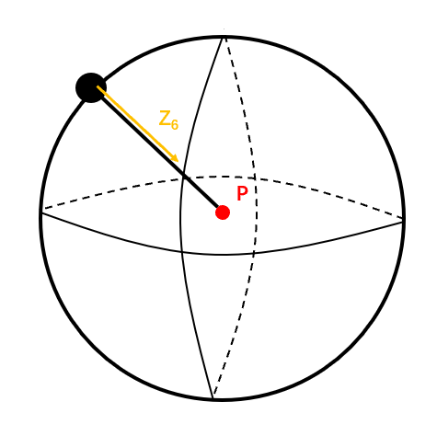

由于四、五、六关节原点重合，第六个关节的运动轨迹实际上也是四、五、六关节共同的运动轨迹。由于机械臂各连杆之间存在约束，当操作器姿态固定时，四、五、六关节的空间姿态和位置也就固定了，要想机械臂存在逆运动学解，只需要看一、二、三关节能否到达四、五、六关节在空间中所处的位置。即操作器姿态确定时，，根据PIEPER解法，可由欧拉角表示，从而四、五、六关节的关节变量可由欧拉角直接求解出，需要确定的就是一、二、三关节的关节变量。在操作器、四、五、六关节都已经确定的情况下，只需要求解一、二、三的逆运动学即可，灵巧工作空间点的分析由确定六个关节变量的逆运动学解简化为只需确定三个关节的逆运动学解。

问题简化至此，可以从几何上确定一个点是否是灵巧工作空间的内点。当操作器以任意姿态变化时，第四、五、六关节在以操作器长度为半径上的球上运动，所以只需确定一、二、三关节能否到达这个球上的任意一点即可，若一、二、三关节可以到达这个球上面的任意一点，球心即灵巧工作空间的内点。球面上的点是否存在逆运动学解表达了操作器能否以某一种姿态到达球心，球面上存在逆运动学解的点越多，操作器能够表达的姿态就越多，当球面上任意一点都存在逆运动学解时，操作器就能以任意姿态到达球心，即球心为灵巧工作空间内点。

在机械臂设计时，只需考虑一、二、三关节的设计，其后的关节一定要满足PIEPER原则，所以后面的关节设计非常有限，只需要考虑需不需要添加冗余的自由度。但是，若想让一、二、三关节能够到达空间中一个球面上的点，只需要三个自由度即可满足，不需要多加冗余自由度，所以整个机械臂只需要六个自由度即可。

综上，根据对灵巧工作空间的分析，可知机械臂的设计必须满足以下要求：

1. 机械臂有六个自由度

2. 第六个关节和操作器属于固定刚性连接，即二者姿态保持一致。

3. 第四、五、六关节旋转轴正交与一点，即满足PIEPER原则

4. 第一、二、三关节必须能够到达空间中一个球面上的任意一点，且这些的球面的球心组成的集合是三维空间中的一个非空连续域。

### 1.2.2 机械臂设计

根据1.2.1中确定的要求，设计六自由度机械臂及连杆坐标系如下：

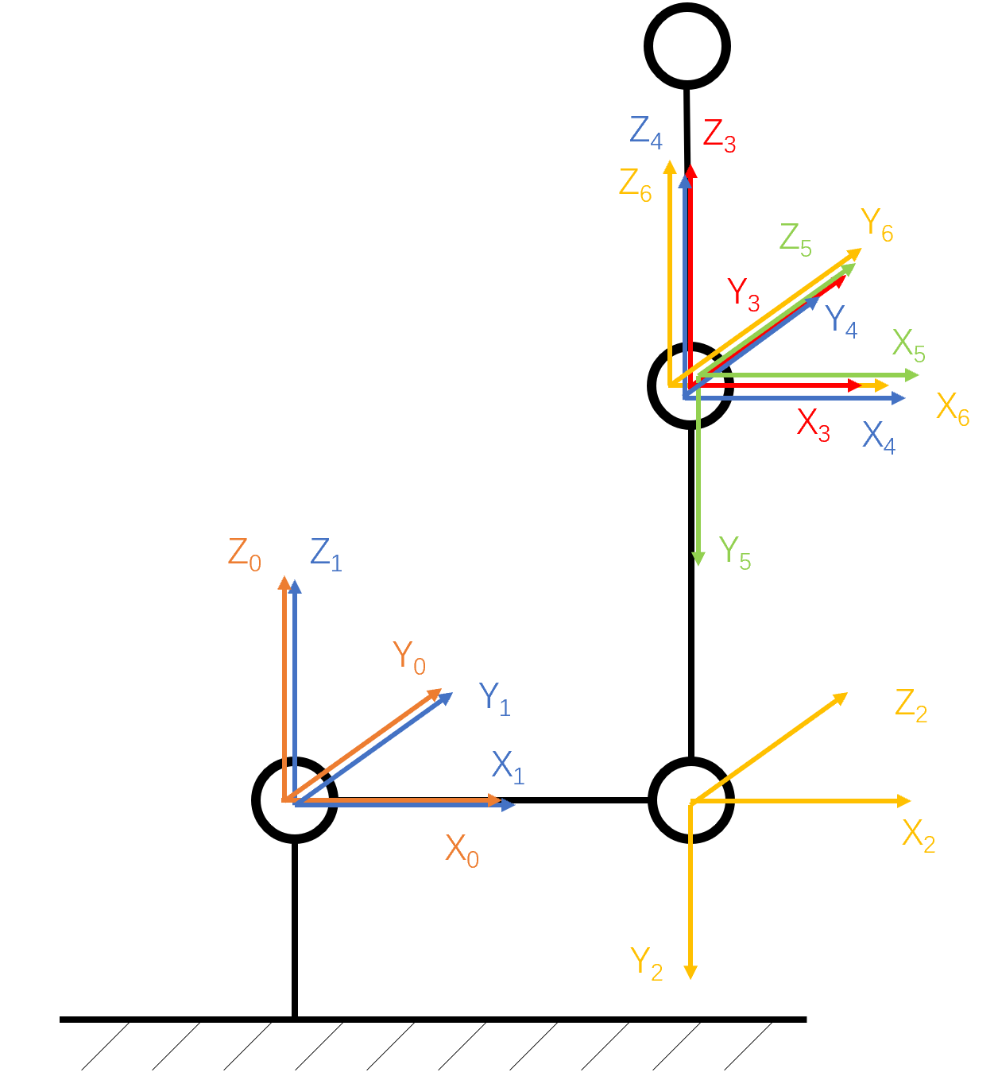

D-H连杆参数表：

|  |  |  |  |  |
| --- | --- | --- | --- | --- |
| **关节** |  |  |  |  |
|  |  |  |  |  |
|  |  |  |  |  |
|  |  |  |  |  |
|  |  |  |  |  |
|  |  |  |  |  |
|  |  |  |  |  |

### 1.2.3 灵巧工作空间范围确定

#### 1.2.3.1 范围确定——几何法

首先，利用几何法对设计的机械臂的灵巧工作空间进行说明。根据1.2.1的分析，确定一个点是否为灵巧工作空间内点，只需要看一、二、三关节能否到达以该点为球心，操作器长度为半径的球面上任意一点。以状态下第一、二连杆确定的平面为基准，对本机械臂而言，1.2.2中的图示机械臂连杆所在的平面即为基准平面。对球面上的任意一点，可以通过下面图示中几何的方法直接确定第一、二、三关节的关节变量。

先确定第一个关节的关节变量，具体方法如下图所示，该图是从的反方向观察的：

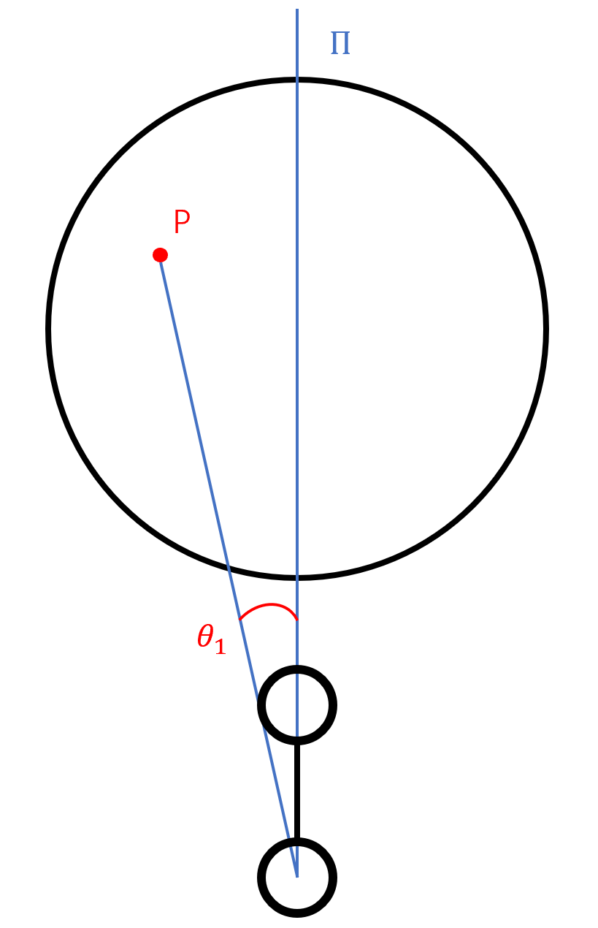

再确定第二、三个关节的关节变量，具体方法如下图所示，该图是从的正方向观察得到的：

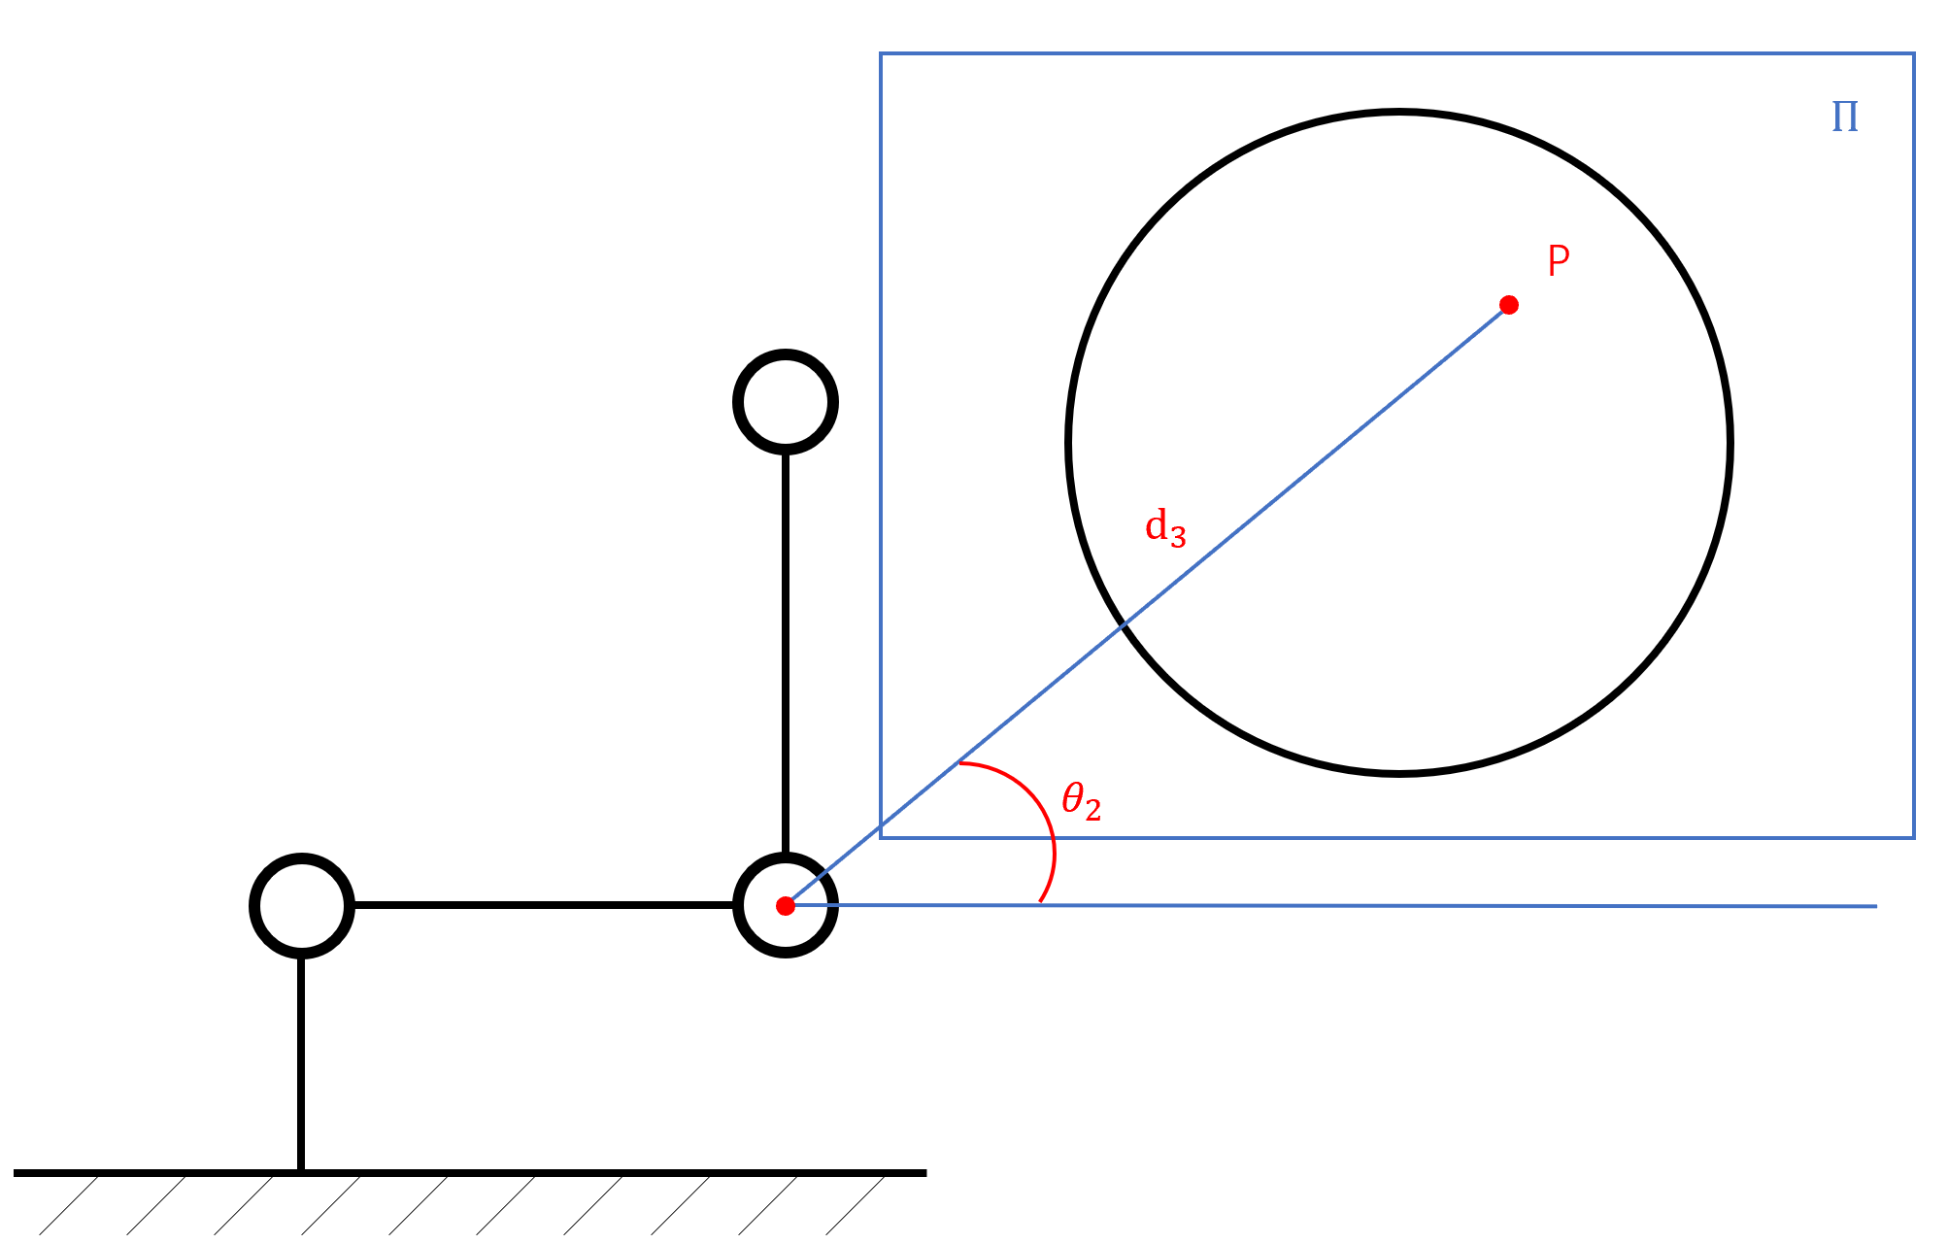

通过以上几何的方法即可以确定，只要满足一定的要求，这样设计出来的机械臂一、二、三关节即可到达空间中一个球面上的任意一点，即该球面的球心为灵巧工作空间内点。进一步分析可得，这样的灵巧工作空间内点构成的集合为：

以坐标系原点为原点，在平面内以为半径形成的圆，绕轴旋转一周形成的环域。具体如下图所示：

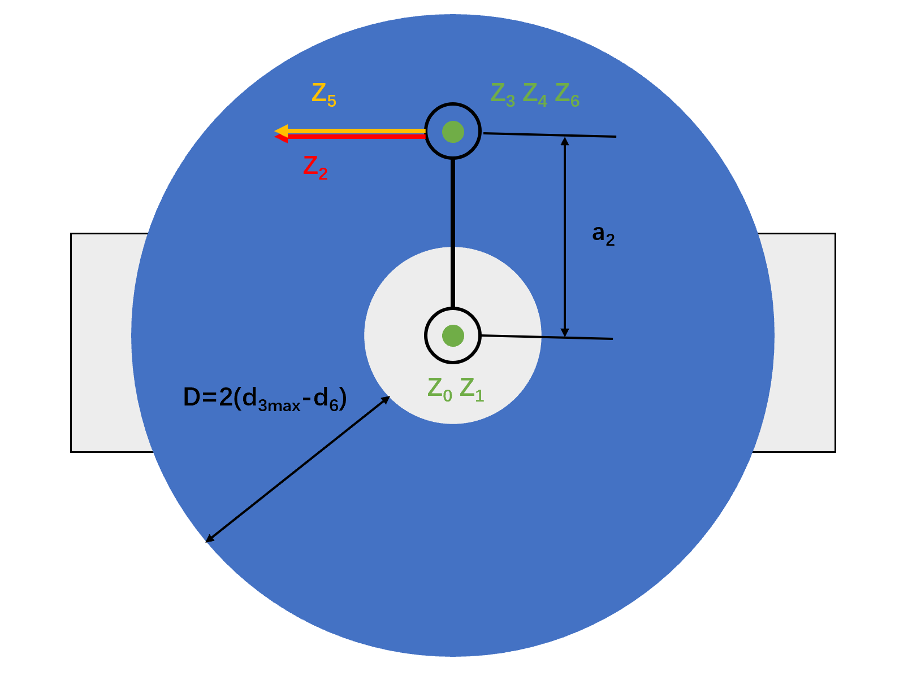

图中蓝色部分为灵巧工作空间的环域，该图是沿着反方向的视角观察得到的，实际灵巧工作空间为一个环状体。

#### 1.2.3.2 范围确定——蒙特卡洛法

根据灵巧工作空间的定义，对于操作器的任意一种姿态，整个机械臂都存在逆运动学解，则该点为灵巧工作空间内点，所以可以用蒙特卡洛法对空间中的点进行采样，遍历操作器的姿态，然后求解逆运动学解，如果所有姿态下均有解则说明该点为灵巧工作空间内点。通过采样即可确定灵巧工作空间的大致范围。

要想应用蒙特卡洛法，首先需要确定整个机械臂的闭式逆运动学解，具体过程如下：

确定连杆变换矩阵：



可以得到各个关节坐标系到基座坐标系的齐次变换矩阵：







  由于末端和第六个关节之间属于刚性连接，所以可得末端到基座坐标系得齐次变换矩阵：



求出正运动学之后，再接下来求解逆运动学。首先将有的部分移到正运动学方程左边，可以得到，即



令矩阵元素相等，可得。可以直接解得。

令元素相等，可得。再令相等，可得。将两个表达式联立，可以求解得到，



解方程，



令元素相等，可得。

求解方程，



令元素相等，可得，化简可得，



令元素和相等，可得，



化简该式可得，



求解方程，



令元素和相等，可得，



将上式化简即可得。

综上，机械臂的逆运动学解已经求得，将相应的位姿和连杆参数代入即可求得六个关节的关节变量。

X-Y-Z固定角下的旋转矩阵如下：



则末端到基座坐标系的齐次变换矩阵可以写作，



其中，。

设定整个操作臂的相关参数，。在开始蒙特卡洛法之前，首先任意选取一个点，验证一下该点是否为灵巧工作空间点。假定末端尖端位置为，令，步长设定为。

求解结果如下：

|  |
| --- |
| right=9261 wrong=0 ratio=100.00% |

即全部点都存在逆运动学点，说明该点为灵巧工作空间的一个内点。检测的点如下图所示，绿色点为尖端位置：

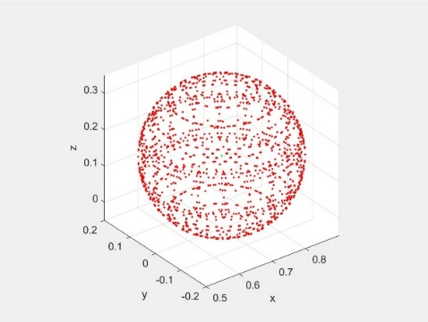

接下来开始利用蒙特卡洛法对空间中的其他点做同样的检测，就可以得到空间中的灵巧工作空间。但是由于数值迭代的过程时间复杂度为，时间复杂度过高，所以这里需要简化数值迭代的过程。

由于球是一个空间对称结构，所以实际上并不需要遍历所有姿态角，只需要遍历其中的一半即可，同时增大姿态遍历的步长为。为了更好地显示灵巧工作空间是一个环域，更改机械臂参数为。

利用蒙特卡洛法采样100000个点，灵巧工作空间点分布结果如下：

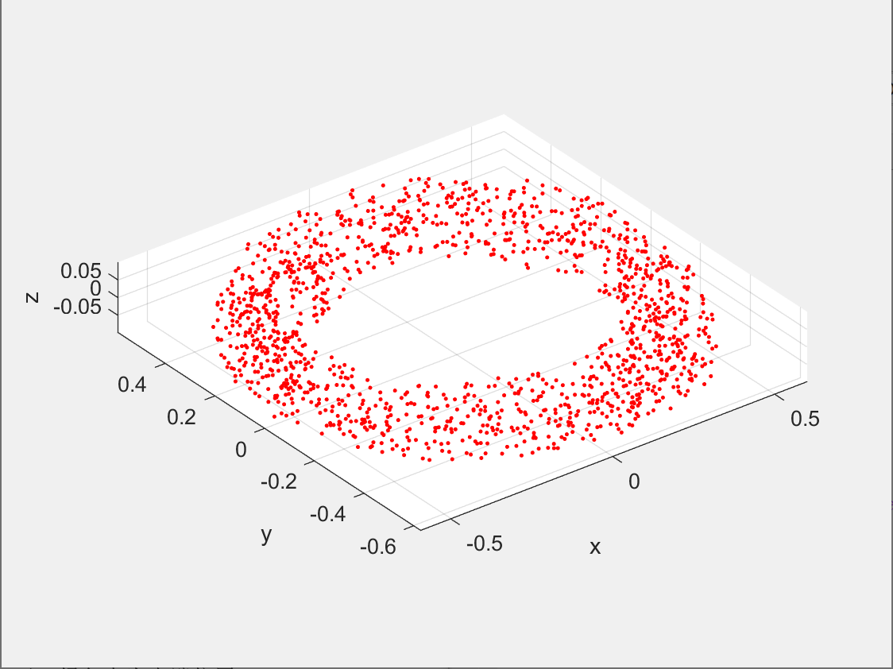

由上图中结果可知，灵巧工作空间应该为空间中的一个环域，即蒙特卡洛法得到的结果与1.2.3.1中几何法得到的理论值是一致的，说明灵巧工作空间在理论分析和数值分析上均是正确无误的。

# 2 问题二

## 2.1 问题概述

### 2.1.1 问题描述

请规划机械臂各关节的轨迹，使操作器绕灵巧工作空间的某个内点作定点转动，即操作器尖端位置不变，操作器姿态变化，并利用matlab robotics toolbox 进行验证和演示。

### 2.1.2 问题分析

机械臂的设计和逆运动学求解公式已经由问题一给出，问题二主要工作是根据已经给出的机械臂参数，利用matlab robotics toolbox建立机械臂模型，选取上述用蒙特卡洛法证明的三维环形灵巧空间中的一个内点，在末端关节位置不变的情况下操作机械臂运动，并完成其轨迹的规划。

首先选取灵巧空间中的内点，由于机械臂最后三关节坐标系三轴相交，坐标系3与坐标系5的原点重合，坐标系6沿自身Z轴相对于坐标轴5原点在正方向移动了，显然可得，当机械臂末端固定于时，坐标系3的原点的所有可能点形成一个球面。

可建立球坐标系,该球坐标系以为球心，以末端关节长度为半径.

轨迹规划选择该球面上的一段封闭三维圆作为目标轨迹。

进一步，该问题可以分解为：

1. 在三维圆轨迹上均匀取点作为第三关节末端位置，逆运动学求解六个关节变量；
2. 已知离散的关节变量角度，对六个关节变量分别利用多项式拟合方法进行轨迹规划；
3. 生成动图进行演示验证。

其中，轨迹规划采用七次多项式完成，以保证关节角度/速度/加速度连续。

## 2.2 问题求解

### 2.2.1 机械臂仿真模型建立

根据问题一中的D-H参数建立机械臂仿真模型，此处与问题一一致，选择MDH方式。同时设定整个操作臂的相关参数，.

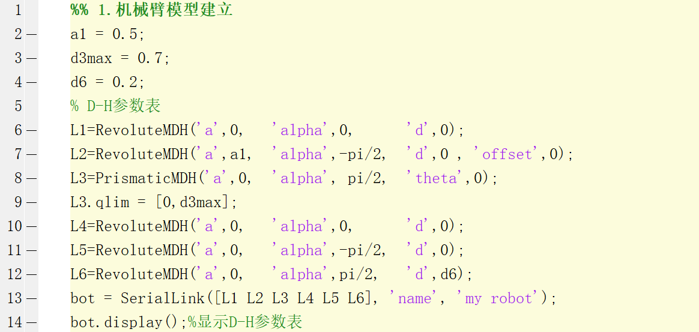

D-H参数表显示如下：

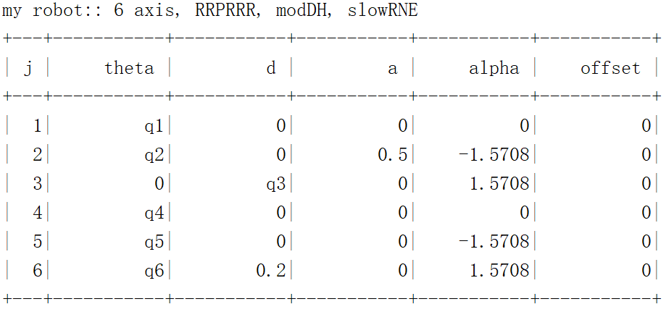

静态机械臂模型显示如下：

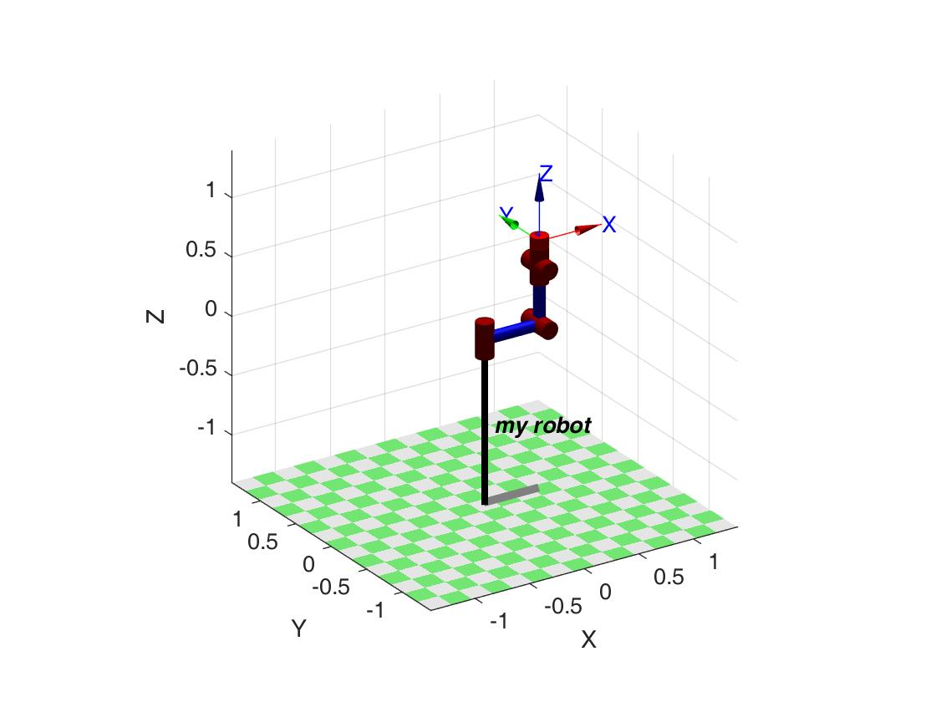

### 2.2.2 逆运动学求解机械臂关节变量

求解该逆运动学问题需要已知机械臂末端在基坐标系下齐次变换矩阵，若该齐次变换矩阵已知，则利用问题一中的公式即可求解机械臂的各关节变量。

由于末端和第六个关节之间属于刚性连接，所以可得末端到基座坐标系得齐次变换矩阵：



问题转化为确定第六个关节齐次变换矩阵中各个元素的值。

首先确定，建立球坐标系，则有如下表示：

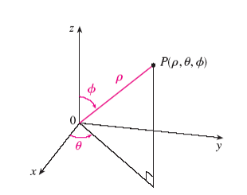

再确定，已知需要坐标系6的Z轴指向，故期望的末端Z轴在基坐标系下的单位向量为：

基坐标系的Z轴利用进行旋转后应该和一致：

利用Rodriguez formula求解：

至此，已知，将其代入问题一公式中即可求得各关节变量。

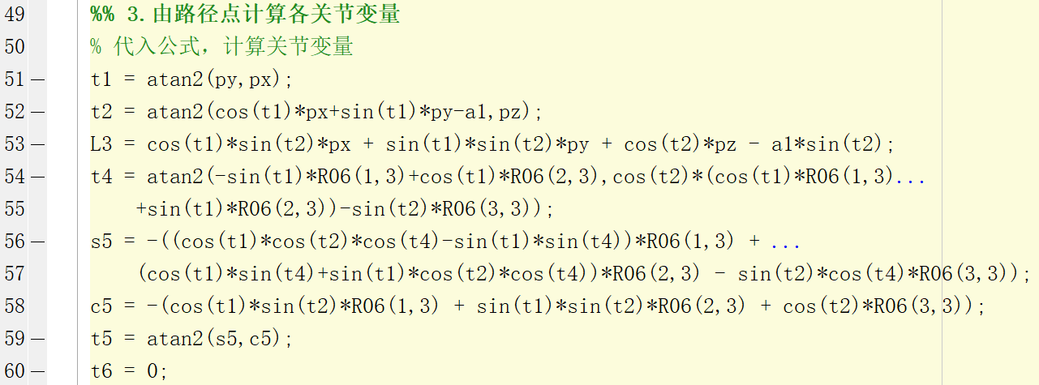

### 2.2.3关节变量Minimum Snap轨迹生成

在轨迹规划部分，首先建立球坐标系：以为球心，以为半径，建立球坐标系.

生成轨迹目标为：使机械臂末端位置固定于球心，取，形成球面上的一段圆轨迹，第三关节末端在该圆轨迹上连续运动。

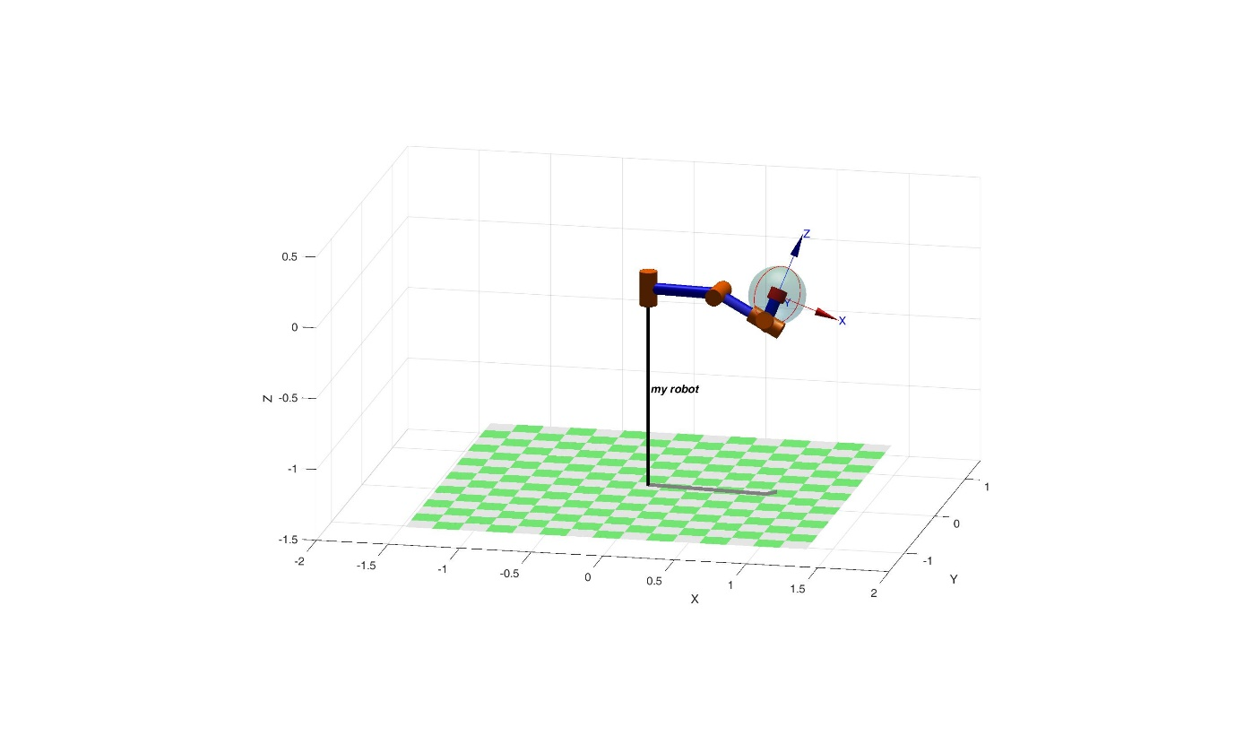

轨迹采用七次多项式进行拟合，保证位置、速度、加速度均连续。

首先在该圆轨迹上取个离散点，利用2.2.3中的方法逆运动学求解得到组对应的关节变量。该机械臂的6个关节轨迹可以分别进行规划，以下对其中一个关节进行轨迹规划。

已知一个关节需要到达的个角度，利用多项式拟合会有段轨迹，表示如下：

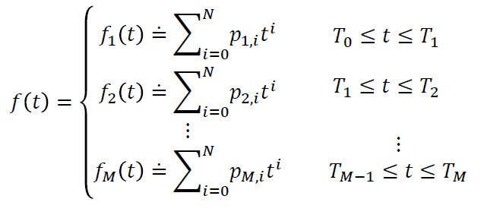

每段轨迹都用多项式表示，该轨迹集合需要满足以下约束条件：

1. 期望角度约束

每段轨迹的起点和终点固定为个角度中的对应值：

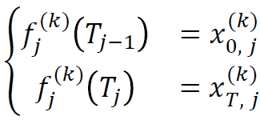

1. 连续性约束

相邻轨迹的速度和加速度连续：

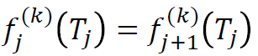

选择代价函数为所有轨迹的Snap值，使其最小。Snap是位置的四阶导数值，最小化Snap可以使机械臂以最小的电机能量耗散走完所有期望点。

代价函数表示如下：



对所有关节固定每段轨迹时间，保证机械臂各关节在相同时刻到达期望角度，保证机械臂末端位置始终固定。

总结上述约束和代价函数，将其写成矩阵形式：

1. 期望角度约束：

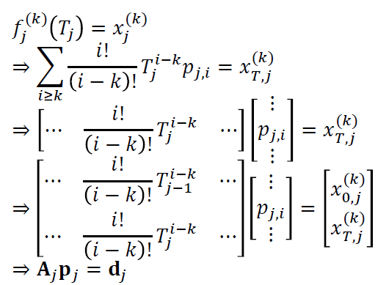

1. 连续性约束：

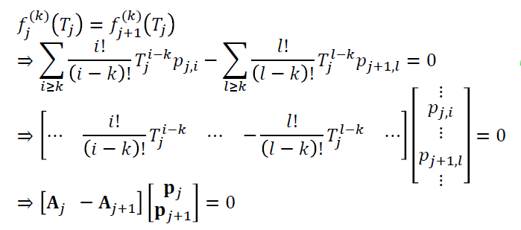

代价函数：

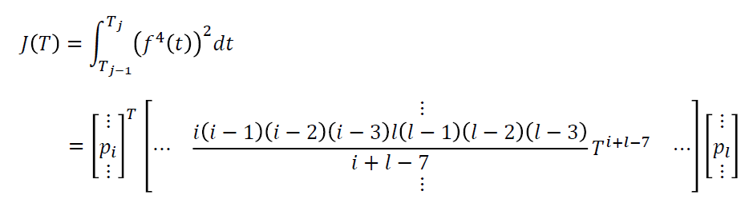

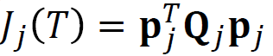

将上述问题写为标准形式：

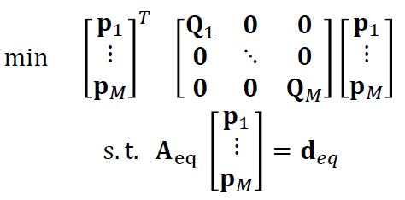

此问题是经典的凸优化问题：QP二次优化问题，可以通过调用MATLAB中的标准QP问题求解器求解该问题。

当取，取点数时，可获得如下6关节轨迹：

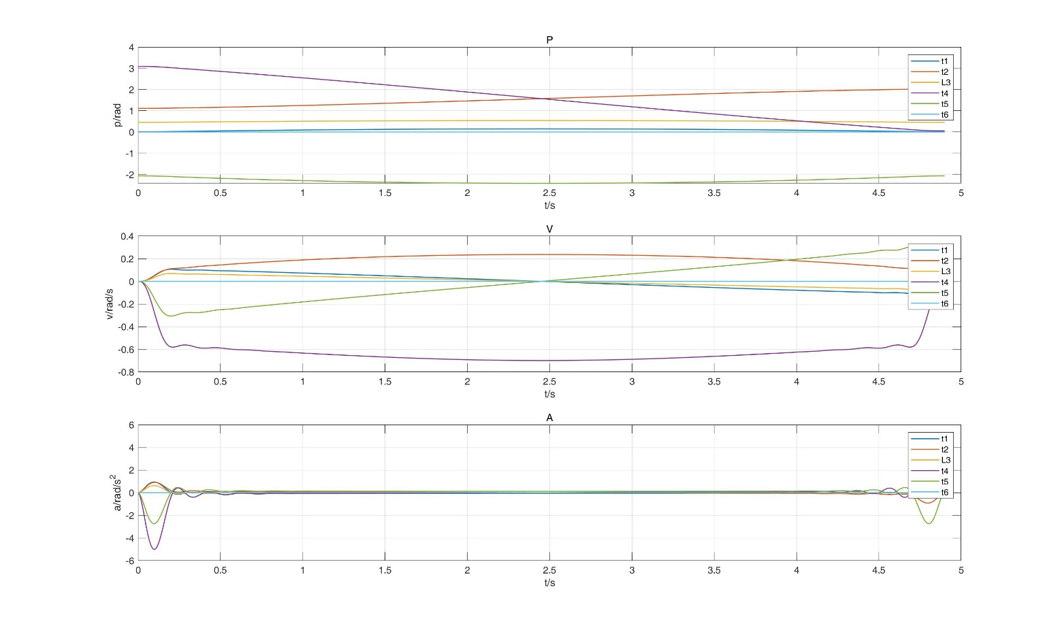

当各关节以以上轨迹运动时，机械臂末端将会固定于球坐标系中心，第三关节末端将会沿时的圆轨迹运动一整圈。所有关节均从静止开始转动，以静止状态终止运动。

可以看到，通过Minimum Snap方法规划得到的轨迹位置/速度/加速度均平滑连续，该路径具有非常好的可实现性。

### 2.2.4 仿真可视化界面生成

**2.2.4.1 固定的三维圆运动**

选取球坐标系下一个固定的值，在此基础上遍历值，，利用函数生成动画。

动画已保存成MP4格式，见附件te20.mp4/ te45.mp4/ te80.mp4.

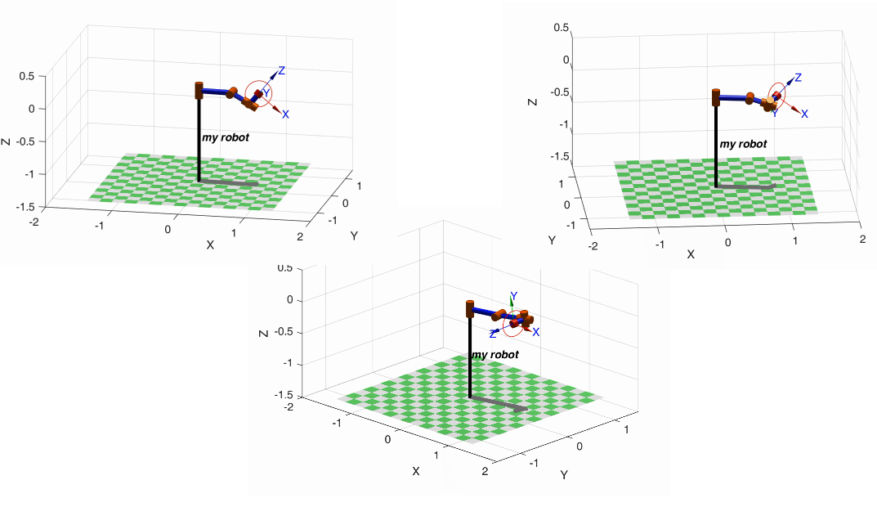

**2.2.4.2 球坐标系下任意变化位置参数的演示交互界面**

在固定以为球心，以为半径的球坐标系情况下，希望实现交互式界面，让用户输入值，输出实时动态图像能在任意值下使机械臂末端位置固定在球心。

直接对MATLAB Robotics Toolbox源码中teach.m进行修改，同时将RTBPlot.m文件替换为RTBPlotGYM.m文件。

如下图所示，用户可调整两个滑动条，P对应值，h对应值，右侧机械臂末端始终处于球心位置，通过左上角的XYZ值也可检验。

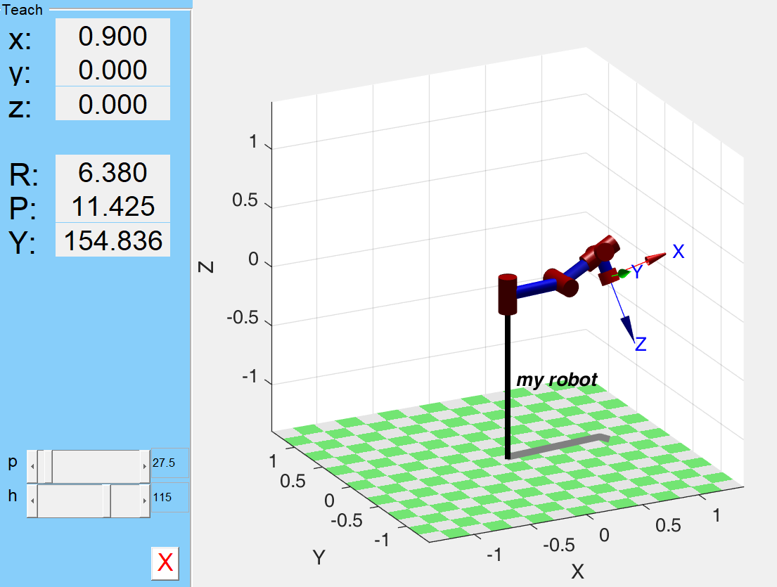

交互过程已记录在附件中，见附件：交互界面1.gif/交互界面2.gif.